**Лабораторная работа №4**

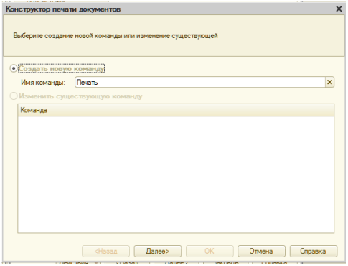

Рис. 1.1. конструктор печати

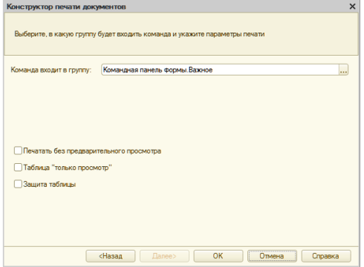

Рис. 1.2. Конструктор печати

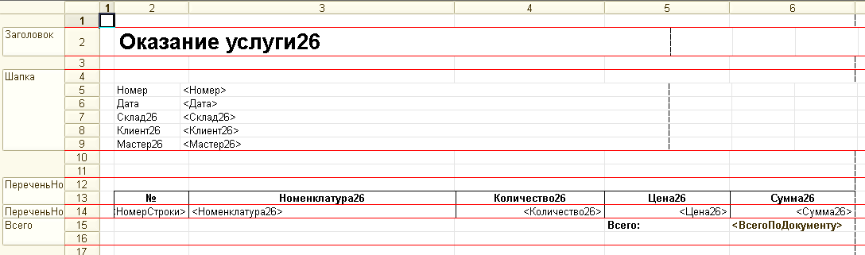

Рис.1.3. Макет документа Оказание услуги

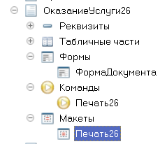

Рис. 1.4. Структура документа ОказаниеУслуги

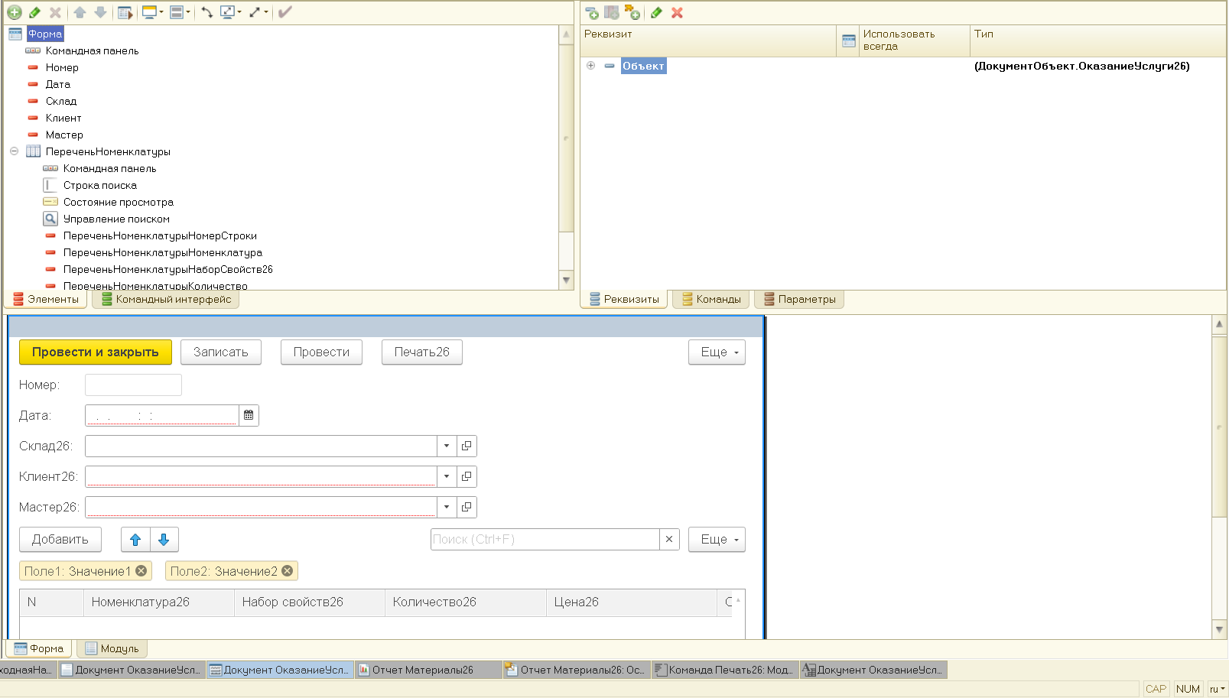

Рис. 1.5. Форма документа ОказаниеУслуги

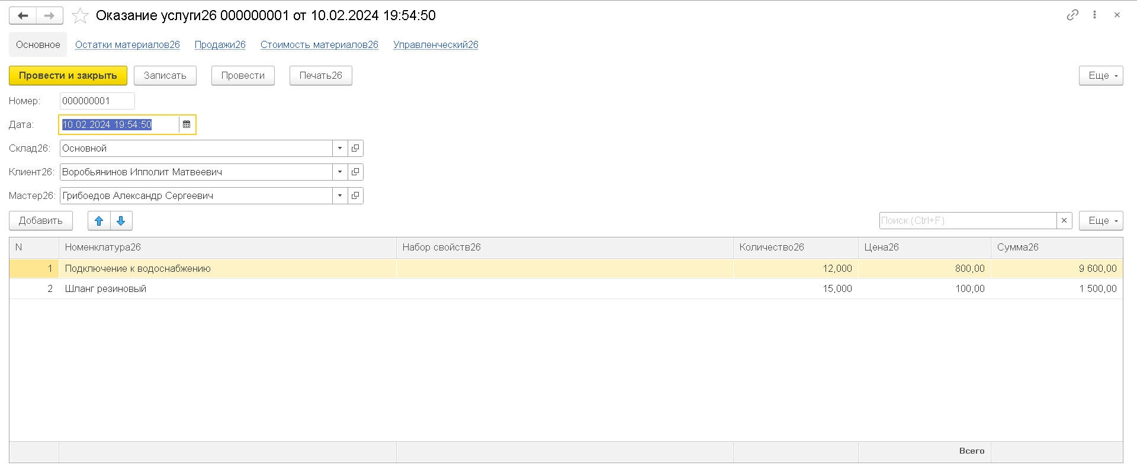

Рис. 1.6. Форма документа Оказание Услуги с кнопкой печать

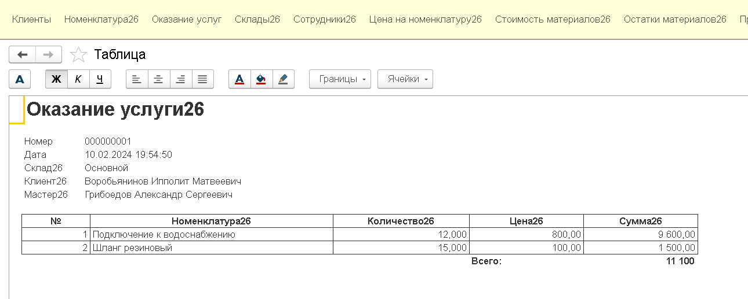

Рис. 1.7. Печатная форма документа Оказание услуги

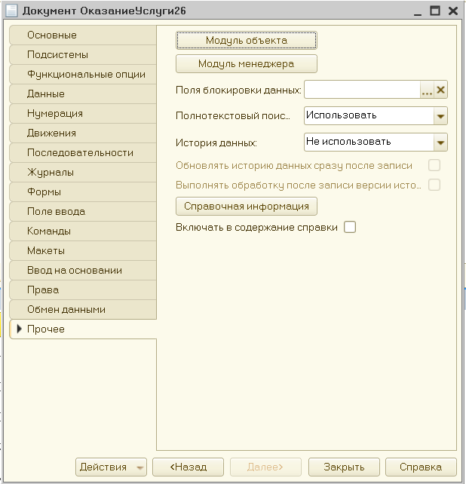

Рис. 1.8. Открытие модуля менеджера документа ОказаниеУслуги

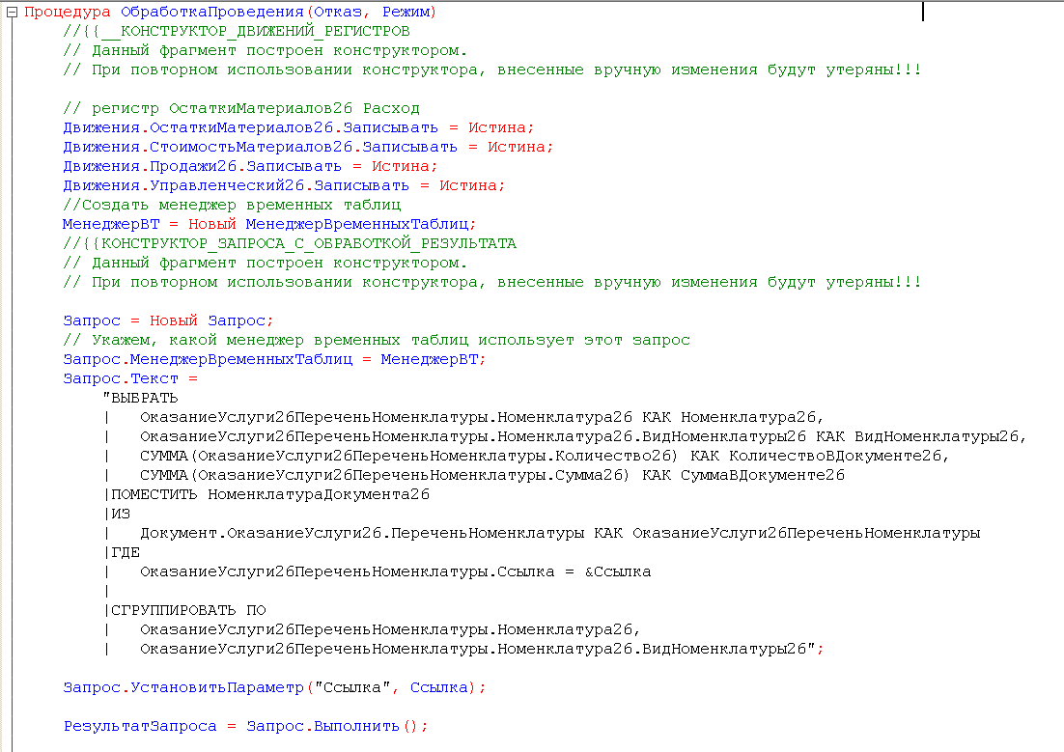

Рис. 1.9. Текст программы

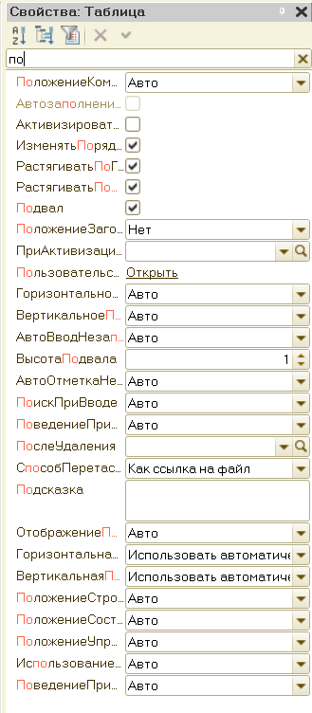

Рис. 2.Установка свойств колонки таблицы в подвале